**2020**

25/06/2020

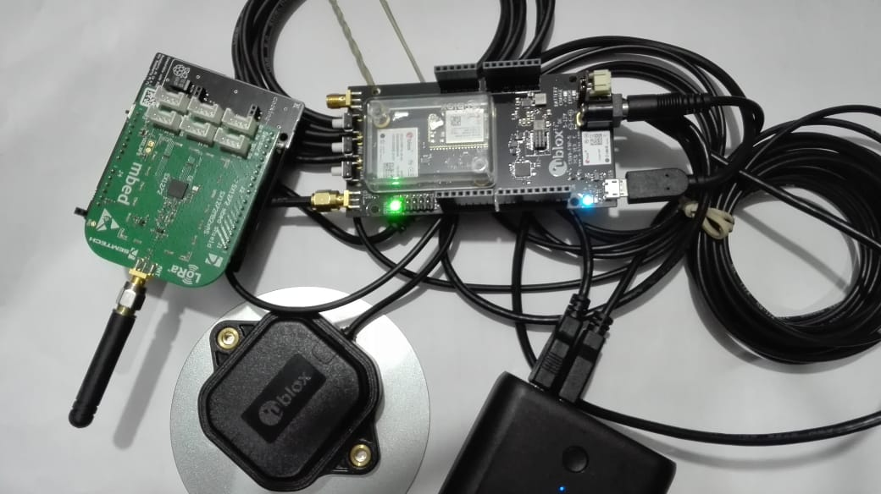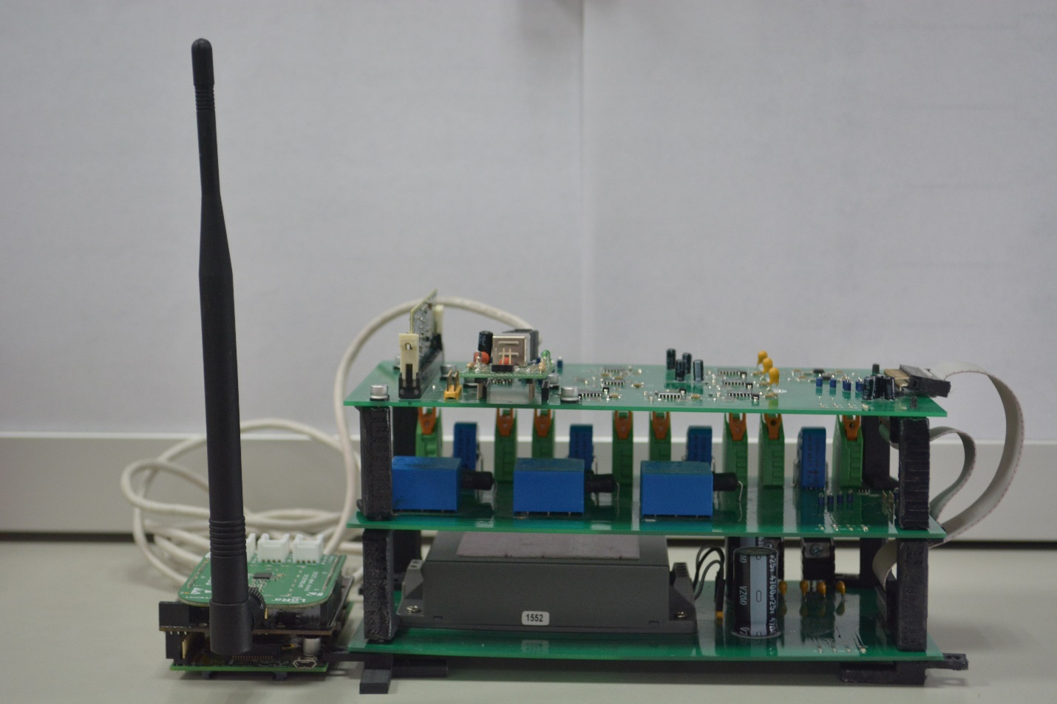

Modulo LPWAN para la georreferenciación de puntos de control terrestre

**TABLA DE CONTENIDIO**

INDICE DE FIGURAS 3

INTRODUCCIÓN 4

1. CRITERIOS DE INNOVACIÓN Y ADAPTACIÓN TECNOLÓGICA 5

1.1 Relativos a los Aportes en Investigación, Innovación o Adaptación 5

1.2 Relativos a los Impactos 7

1.2.1 Impactos científicos y tecnológicos del proyecto en la empresa, centro o grupo de investigación 7

1.2.2 Impactos sobre el medio ambiente y la sociedad 8

1.2.3 Impactos en la economía nacional y/o regional 8

1.3 Relativos a los Aspectos Económicos y Financieros 9

2. COMPONENTES Y DIAGRAMA CIRCUITAL 9

2.1 Módulo de Alimentación 10

2.2 Módulo de Sensado 10

2.4 Módulo de Comunicaciones 12

2.6 Módulo de Procesamiento 13

3. PRUEBAS EXPERIMENTALES 14

3.1 Módulo de Sensado 15

3.3 Módulo de Comunicaciones 17

REFERENCIAS 20

INDICE DE FIGURAS

Figura 1. Módulos del nodo sensor. 9

Figura 2. Vista frontal del módulo de alimentación 10

Figura 3 Vista frontal del módulo de sensado. 11

Figura 4 Vista frontal del módulo de sensado [1]. 11

Figura 5. Vista frontal módulo de comunicaciones LoRa sx1272 [2]. 12

Figura 6. Vista frontal módulo de Procesamiento Raspberry P Wireless Zero [3]. 13

Figura 7. Modelo de nodo para la red 14

Figura 8. Vista de nodo real de la red 14

Figura 9. Topología del dispositivo de medición. 15

Figura 10 . Posición Rober 1 con RTKLIB 16

Figura 11. Posición Rober 2 con RTKLIB 16

Figura 12 .Terreno Utilizado Para las pruebas 18

Figura 13. Respuesta promedio con Spreading Factor de 7 18

Figura 14. Respuesta promedio con Spreading Factor de 9 19

Figura 15. Promedio de paquetes perdidos. 19

### INTRODUCCIÓN

Modulo LPWAN para la georreferenciación de puntos de control terrestre, es un componente de monitoreo que integra tecnologías de medición, gestión y transmisión, enfocadas a la recolección de datos para la correcta georreferenciación de puntos de control terrestre. El módulo, comprende los elementos fundamentales de la medición, implementando un nodo sensor actuador y/o concentrador con módulos de alimentación, censado, acondicionamiento de señal y procesamiento de datos, comunicaciones y seguridad. El sistema AMI, en conjunto con la gestión y el sistema de comunicaciones bidireccional, permite desplegar una red de sensores inalámbrica para realizar mediciones de posición sobre un terreno. En este contexto, el sistema de comunicaciones posee módulos de transmisión de datos con seguridad de la información, garantizando una transmisión segura y eficiente de la información de la red de comunicaciones. El nodo sensor es escalable, confiable, adaptable, seguro y con un uso eficiente del canal de comunicaciones.

El módulo de comunicaciones implementa la adaptación del módulo Raspberry PI Zero Wireless por medio de un adaptador, que a través de la interfaz SPI permite la transferencia de los datos del módulo de procesamiento, utilizando el transmisor inalámbrico LoRa (SX 1272). El módulo de comunicaciones permite utilizar protocolos de enrutamiento y seguridad (IEEE 802.15.4), que definen a la red de sensores inalámbrica como escalable, con mecanismos de control y corrección de errores, adaptable a los cambios en el tráfico de red en la topología dispuesta. El sistema central recibe las tramas de datos, donde son visualizados con un software desarrollado en el que es posible realizar consultas, así como acceso a la información histórica de la medición.

Cada nodo sensor tiene la capacidad de procesar, corregir y gestionar los datos de su posición en la red, así como de información transmitida por los demás nodos sensores.

Por medio de la red desarrollada se ofrece a la comunidad investigativa, grupos e institutos de investigación, una solución integrada que permite el monitoreo de las posiciones de puntos de control sobre un terreno a través de una red de sensores inalámbrica. El desarrollo del nodo sensor implementa un conjunto de tecnologías en sensórica, comunicación, enrutamiento, seguridad y gestión.

### 1. CRITERIOS DE INNOVACIÓN Y ADAPTACIÓN TECNOLÓGICA

### 1.1 Relativos a los Aportes en Investigación, Innovación o Adaptación

*A. Carácter original o innovativo de la propuesta, en relación con el aporte al desarrollo de innovaciones de sistemas, productos, procesos y servicios, así como al mejoramiento significativos de los mismos.*

En contraste con dispositivos de medición de posición usados de manera tradicional en Colombia, permite la recolección de datos más rápida y sin exponer a tanto riesgo a operarios a operarios requeridos en la toma de datos de posicionamiento que se efectúa de manera tradicional, así como reduciendo la cantidad de mano de obra para realizar las mediaciones.

*B. Adaptación de productos o procesos, considerando la mejora sustancial de los existentes.*

El desarrollo de los diferentes módulos del sistema involucra diversos componentes eléctricos y electrónicos, así como técnicas y algoritmos de seguridad, protocolos de encaminamiento que permiten la correcta transferencia de las variables recolectadas por los gnss y transferirlas a la ubicación deseada.

*C. Aporte al fortalecimiento de la capacidad nacional de investigación, innovación y desarrollo tecnológico.*

El sistema propuesto impulsa la capacidad investigativa de los estudiantes dentro del grupo de investigación, en lo referente al proceso de diseño, implementación y pruebas de prototipos en base a redes LPWAN con módulos LoRa, permitiendo un desarrollo en la georreferenciación de puntos de control terrestre ampliamente utilizados en geodesia.

*D. Aporte al fortalecimiento de los servicios científicos y tecnológicos del Centro de Desarrollo Tecnológico, Grupo o Centro de investigación (información, diseño, normalización, certificación, gestión de calidad, metrología industrial, análisis, ensayos, pruebas y otros).*

Los diferentes módulos que conforman el sistema han sido desarrollados en asociación de los grupos de Investigación en Telecomunicaciones de la Universidad Distrital (GITUD), el contexto de la utilización de drones para generación de ortofotos, la recolección de datos, el manejo y análisis de la información, el uso de protocolos de encaminamiento para la transmisión de la información, con las pruebas experimentales de todos los componentes del sistema son los ejes del fortalecimiento de los servicios científicos y tecnológicos que ofrecen los grupos de investigación.

1. *Grado de competitividad a nivel nacional e internacional de los productos, procesos o servicios obtenidos como resultados directos o indirectos del proyecto.*

El sistema implementado, así como el conjunto de dispositivos que los conforman, son productos manufacturados por fabricantes de la industria de posicionamiento que cumplen con todos los estándares de calidad, encontrando en gran medida soluciones extranjeras para este mercado. Centrándose en la integración de unidades de medida con tecnologías de transmisión de datos inalámbricas, aumentando la confiabilidad y seguridad en la transmisión de los datos, gracias a sus sistemas de procesamiento de datos y de cómputo integrados permitiendo una visualización de los datos.

1. *Aporte a la consolidación de un área estratégica, una cadena productiva o un nuevo conocimiento científico y tecnológico.*

Al utilizar la trasmisión de datos por medio de dispositivos LoRa en conjunto con dispositivos gnss, se emplea una nueva tecnología en los sistemas de posicionamiento, lo cual permite ampliar las posibilidades en el ámbito de captura de datos sobre un terreno.

*H. Estrategia de divulgación de los desarrollos previstos en el proyecto, con el fin de que los usuarios se apropien de los mismos y que la sociedad reconozca el aporte como organizaciones innovadoras; para promover la competitividad del país.*

Como resultados del proyecto desarrollado en los grupos de investigación de la Universidad Distrital, hacen parte los diferentes artículos y libros publicados, El material se puede consular en el gruplac de los grupos de investigación:

GITUD

### 1.2 Relativos a los Impactos

### 1.2.1 Impactos científicos y tecnológicos del proyecto en la empresa, centro o grupo de investigación

*A. Formación de recursos humanos en nuevas tecnologías y en gestión tecnológica*

Los nodos desarrollados integran diversas tecnologías en sensórica, telecomunicaciones, encaminamiento, y gestión, que le permite ser una herramienta de aprendizaje para los integrantes del grupo de investigación GITUD mediante el desarrollo de otras adaptaciones tecnológicas que permitirán innovar en el desarrollo de aplicaciones el área de las redes de sensores inalámbricos y redes de sensores inalámbricas para la transmisión de datos de forma segura y confiable, generando nuevo conocimiento en las distintas áreas relacionadas con la medición terrestres.

*B. Registro y homologación de patentes*

Los diferentes módulos desarrollados conllevan un proceso de diseño específico para su funcionalidad dentro del sistema de medición; por esto, el sistema planteado, así como cada módulo son puestos a consideración para ser privilegiados con patentes debido a su aporte como solución técnica del problema de la medición sobre terrenos.

*D. Desarrollo de capacidades de diseño en la entidad o grupo*

El diseño de los diferentes módulos del sensor, incluyendo los módulos de comunicaciones y seguridad, así como la integración con la red de sensores, promueve las habilidades y estrategias propuestas de los integrantes del grupo de investigación en diversas ramas, motivando el desarrollo de mejoras o nuevas propuestas en aplicaciones asociadas en cualquiera de los ejes trabajados.

*E. Consolidación de capacidades para realizar actividades de Innovación y Desarrollo en la entidad*

El proyecto de desarrollo del sistema para la recolección de daos sobre un terreno requiere el fortalecimiento de los grupos de investigación GITUD en el que los miembros y autores del presente documento, realizan una apropiación de saberes aplicados a la solución de la generación de puntos de control terrestre .Se involucra también el uso de dispositivos electrónicos y técnicas de comunicaciones dentro de un laboratorio y espacios donde son puestos a prueba los diferentes módulos y es caracterizado su desempeño.

### Impactos sobre el medio ambiente y la sociedad

*I. Beneficios de los grupos de interés relacionados con el proyecto (proveedores, clientes, accionistas, comunidad, empleados, etc)*

La utilización de la red facilitara el levantamiento topográfico de un terreno, para el estudio es este, facilitando la recolección de datos sobre un terreno, disminuyendo los riesgos a los que se expone un operario que se encarga de realizar estos procedimientos de una manera convencional.

### 1.2.3 Impactos en la economía nacional y/o regional

*B. Creación de nuevos sectores económicos en la estructura nacional y/o regional*

El mercado que utilizan los proveedores de servicios públicos en el sector energético, en tema de medición, es en su mayor parte internacional. El sistema de explora una alternativa que abre la posibilidad de ampliar el sector productivo nacional; de esta forma, se sugiere a la sociedad de interés, el uso de tecnologías y transferencias tecnológicas desarrolladas por sectores de origen nacional.

*C. Sustitución de importaciones*

Con la implementación de la red para la generación de puntos de control terrestre y su producción de acuerdo a las necesidades del mercado, se tiene la posibilidad de disminuir o sustituir la importación de dispositivos y/o sistemas de medición similares o tradicionales que realicen la función de recolección de datos en sobre un terreno. Esto permite mejorar los indicadores de competitividad nacional, ofreciendo un producto hecho en Colombia.

### 1.3 Relativos a los Aspectos Económicos y Financieros

El desarrollo del modelo en su conjunto, así como una solución existente. En la Tabla 1 se muestra la comparativa de tres productos similares en el mercado de la medición de energía eléctrica.

Tabla 1. Comparativa de producto para la generación de puntos de control terrestre. Fuente: https://www.propelleraero.com/aeropoints/

|  |  |  |
| --- | --- | --- |
| **Producto** | **Descripción** | **Precio aproximado** |
| Propeller GNSS AeroPoints | 10 módulos para un área aproximada de 180 acres – 70 hectáreas. | 7,200 USD |
| Red Planteada | 1 nodo sensor con módulo de procesamiento de datos, módulo de comunicaciones, módulo de posicionamiento GNSS y batería. | 350 USD |

### 2. COMPONENTES Y DIAGRAMA CIRCUITAL

El prototipo del nodo sensor implementado está compuesto por cuatro módulos: alimentación, sensado, procesamiento, y comunicaciones. En la Figura 1 se muestran los módulos que conforman el nodo sensor.

Figura 1. Módulos del nodo sensor.

### 2.1 Módulo de Alimentación

En la Figura 2 se muestra la vista frontal del módulo de alimentación utilizado, donde se identifica 2 buses de alimentación DC común para el demás módulo un indicador del porcentaje de batería disponible aproximada, así como un botón para el inicio del mismo.

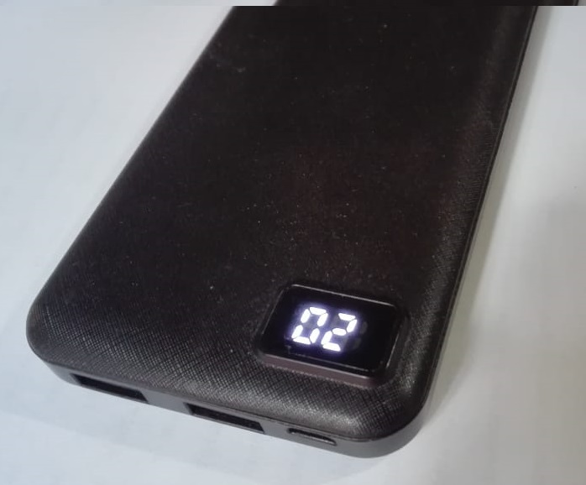

Figura 2. Vista frontal del módulo de alimentación

En general, los requerimientos de los módulos de sensado, acondicionamiento de señal y procesamiento de datos, y comunicaciones establecen las siguientes tensiones de alimentación:

* + 5 VDC, polarización del módulo de procesamiento y el módulo de comunicaciones
* + 3.3 VDC , polarización del módulo de posicionamiento.

### 2.2 Módulo de Sensado

Con base en estas características deseadas se realizó una búsqueda sobre diferentes dispositivos GNSS que cumplieran estas condiciones, principalmente de la marca U-Blox ya que la mayoría de sus productos tienen la capacidad de entregar datos en formato RAW.

Tras realizar la búsqueda respectiva sobre los diversos dispositivos se seleccionó el módulo GNSS "ZED-F9P” la cual está disponible con la placa de desarrollo “C099-F9P Application Board" la cual posee diversos protocolos de comunicación, el modelo físico se ilustra en la figura 3. Este modulo gnss cuenta con conexión a las constelaciones GPS, GLONASS, Beidu y Galileo, así como diversos protocolos de comunicación como lo son I2C, SPI o UART, con la capacidad de entregar datos en un formato RAW basado en el protocolo (NMEA), con una alta tasa de actualización de datos, precisión y exactitud. Mas características del dispositivo se muestran en la tabla 2 [1].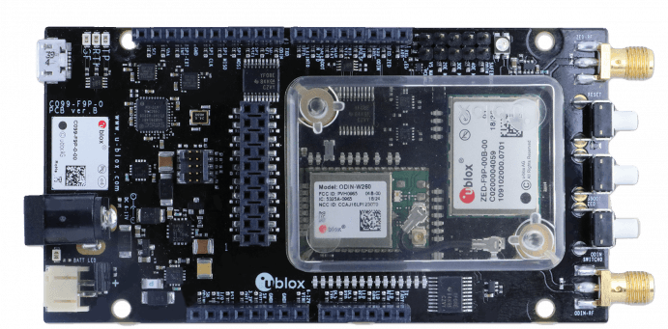

Figura 3 Vista frontal del módulo de sensado.

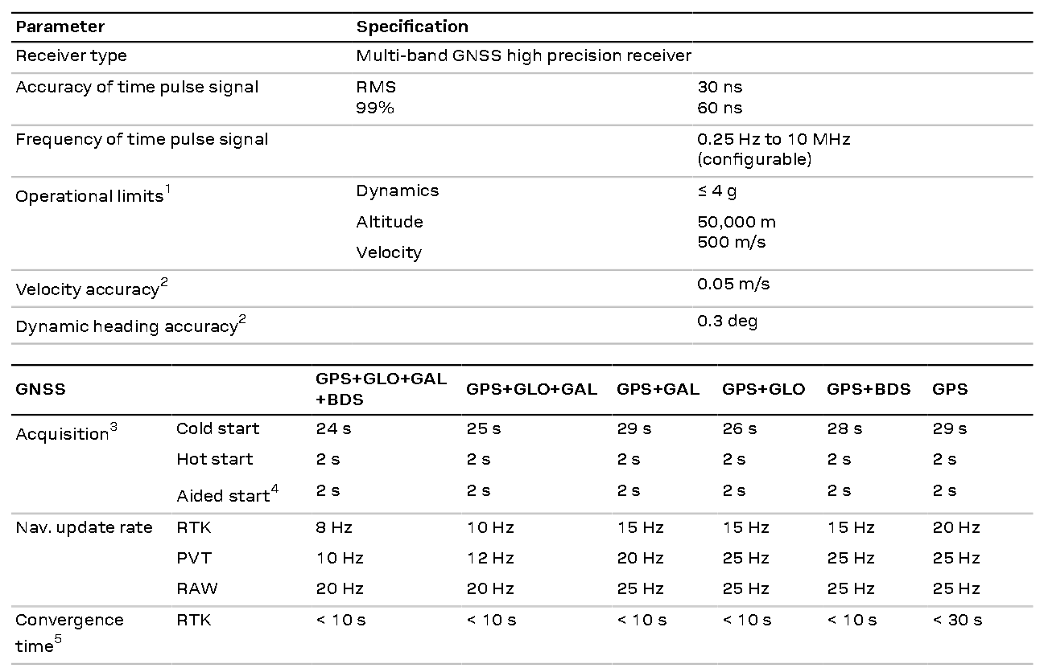

Figura 4 Vista frontal del módulo de sensado [1].

### 2.4 Módulo de Comunicaciones

Se selecciono el módulo "Semtech SX1272 LoRa Mbed Enabled Shield" que se muestra en la figura, Los transceptores SX1272 / 73 cuentan con el módem de largo alcance LoRaTM que proporciona comunicación de espectro ensanchado de alcance ultra largo y alta inmunidad a interferencias al tiempo que minimiza el consumo de corriente. El uso de la técnica de modulación LoRaTM patentada de Semtech SX1272 / 73 puede lograr una sensibilidad de más de -137 dBm utilizando un cristal de bajo costo y una lista de materiales. La alta sensibilidad combinada con el amplificador de potencia integrado de +20 dBm produce un presupuesto de enlace líder en la industria que lo hace óptimo para cualquier aplicación que requiera rango o robustez. LoRaTM también ofrece ventajas significativas tanto en el bloqueo como en la selectividad sobre las técnicas de modulación convencionales, resolviendo el compromiso de diseño tradicional entre rango, inmunidad a interferencias y consumo de energía

El modularidad de las tarjetas permite introducir cambios en el hardware de cada módulo, sin afectar el funcionamiento del dispositivo en general. Adicionalmente, se pueden adaptar incluir otros módulos para la transmisión de datos con diversas tecnologías y protocolos de comunicaciones. Como se mencionó en los aspectos relativos a los aportes en investigación, innovación o adaptación, un módulo adicional es conectado a la interfaz de comunicaciones UART/SPI del módulo de acondicionamiento de señal y procesamiento de datos, facilitando la conexión con la computadora Raspberry PI wireless zero; luego, es adaptado un transmisor LoRa SX1272 [2].

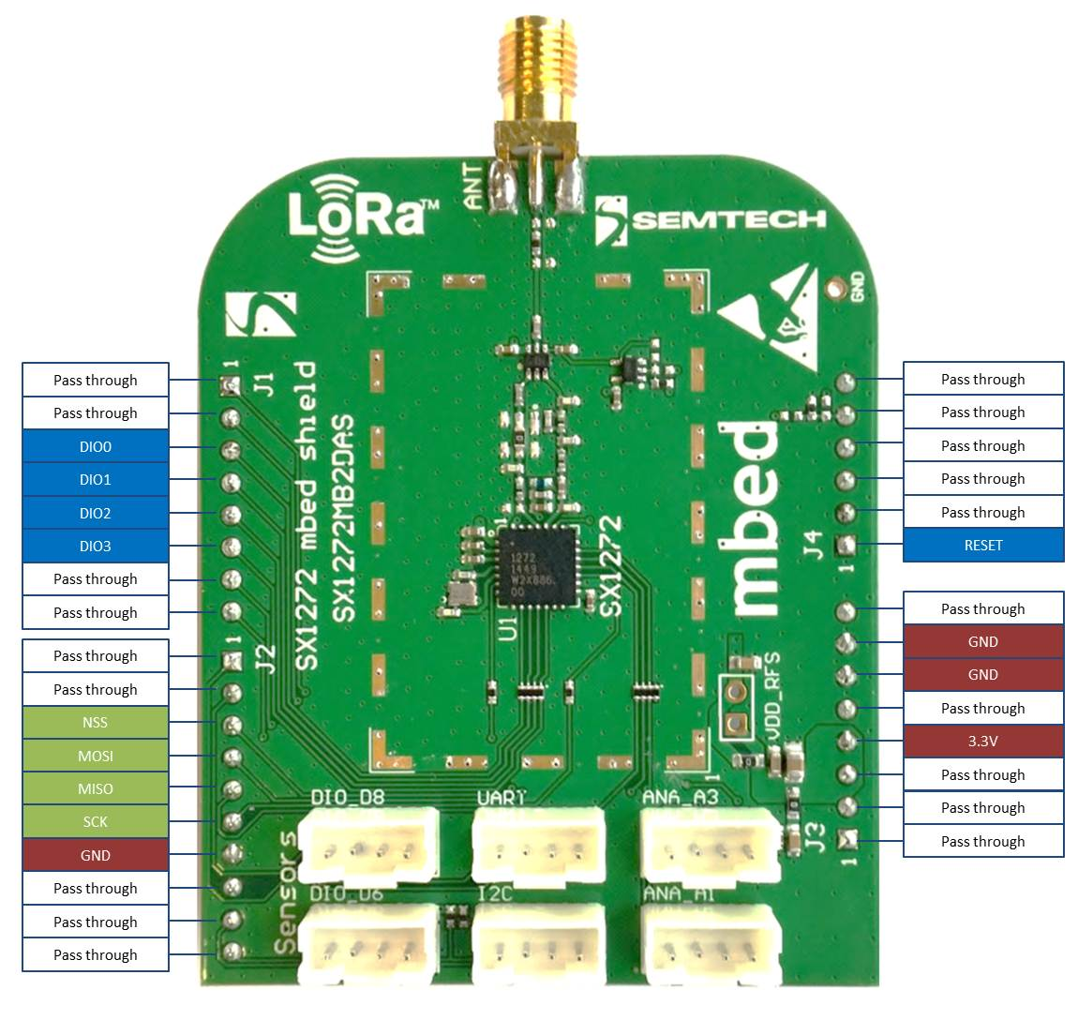

Figura 5. Vista frontal módulo de comunicaciones LoRa sx1272 [2].

### 2.6 Módulo de Procesamiento

Para la implementación de los módulos se optó por la SBC Raspberry Pi ya que esta placa es la de mayor facilidad para el desarrollo de las diversas conexiones que se requieren entre las cuales se encuentran comunicación SPI, UART, Serial como la posibilidad de crear de manera local una red para la distribución de la información (AP WI-FI), entre otras características de las raspberry:

1. 802.11 b/g/n wireless LAN
2. Bluetooth 4.1
3. Bluetooth Low Energy (BLE)
4. 1GHz, single-core CPU
5. 512MB RAM
6. Mini HDMI and USB On-The-Go ports
7. Micro USB power
8. HAT-compatible 40-pin header
9. Composite video and reset headers

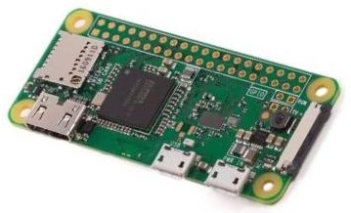

Figura 6. Vista frontal módulo de Procesamiento Raspberry P Wireless Zero [3].

La raspberry se encarga de gestionar las comunicaciones por medio del módulo LoRa, así como la obtención de datos por medio del módulo de u-Blox. En la figura 6 se muestra el diseño de un nodo donde en el modulo de procesamiento se conecta a el receptor GNSS que a su vez esta conectado con las diversas constelaciones para obtener información del posicionamiento, la unidad de procesamiento también tiene conexiones con el dispositivo LPWAN en este caso el módulo LoRa sx1272 que se encargara de recibir y enviar información, y el modulo de procesamiento por medio de su modulo wifi genera una red que permite a un usuario acceder a la información, en la figura 7 se observa una imagen real del nodo implementado.

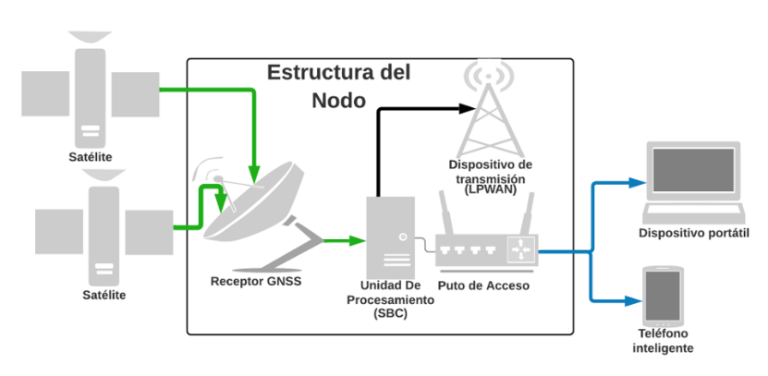

Figura 7. Modelo de nodo para la red

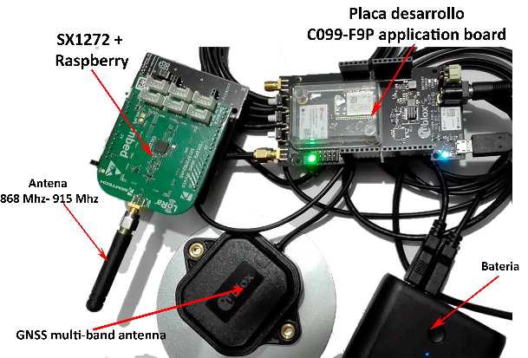

Figura 8. Vista de nodo real de la red

### 3. PRUEBAS EXPERIMENTALES

Los módulos disponen de puntos de verificación que permiten realizar el seguimiento de la señal desde el punto de sensado en el bus trifásico AC, hasta la interfaz serial del transmisor. En la Figura 8 se muestra el diagrama de conexión del nodo sensor al bus trifásico AC para la medición de las variables: tensión de línea a línea, corriente de línea, frecuencia y ángulo de fase, configurado en topología estrella.

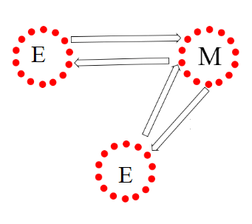

Figura 9. Topología del dispositivo de medición.

### 3.1 Módulo de Sensado

Para verificar el funcionamiento del sensor GNSS para lo cual se tomaron datos por medio de la raspberry pi zero w, para lo cual se fijo una modulo como base y lo otros dos como robers para la toma de datos.

En primera instancia se tomaron los datos en formato nmea para realizar él envió de datos entre los nodos, de tal manera que se tuviera un mínimo de información sobre el posicionamiento de los nodos.

Para la correcta georreferenciación de un el punto se utilizaron data en formato RAW que permite una mejor aproximación de la ubicación real de los nodos en la figura 9 y108 se ilustra la información de posicionamiento respecto a un punto de los dos módulos utilizados como robers, utilizando la librería RTKLIB.

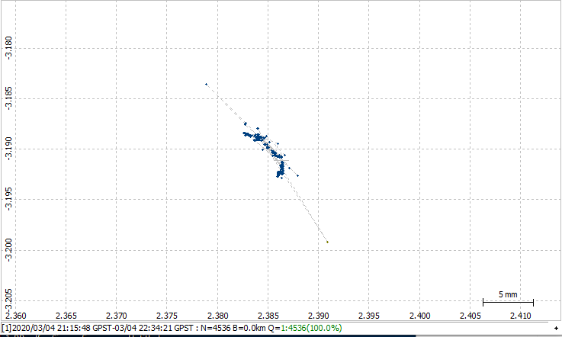

Figura 10 . Posición Rober 1 con RTKLIB

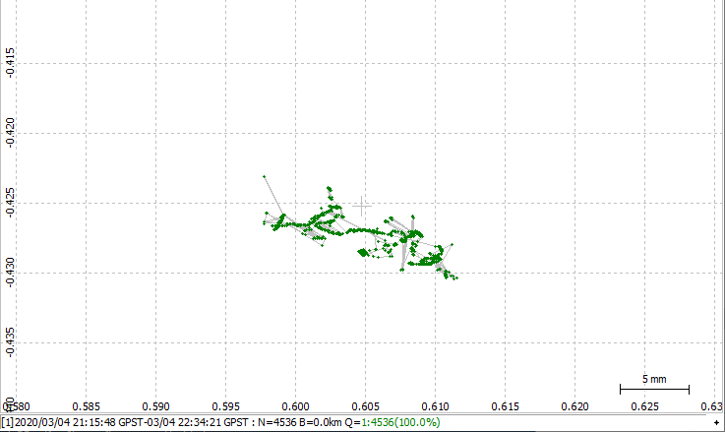

Figura 11. Posición Rober 2 con RTKLIB

En base a estos datos se obtuvo que la desviación en y aproximadamente es de 37.243805 mm en el eje es de aproximadamente 4.568262 mm y una altura aproximada de 8.212693 mm, mostrando así que con una correcta configuración de los módulos para la trasmisión de información cruda es posible obtener precisiones en el orden de los milímetros.

### 3.3 Módulo de Comunicaciones

Se plantearon dos experimentos para observar la funcionalidad de la red, en los cuales se rotará entre los dos de los tres nodos disponibles en la red de manera autónomo el nodo maestro de esta, dejando un nodo siempre fijo en modo esclavo simulando así la interacción de un usuario sobre los nodos esta variación se realizará cada 50 paquetes de información enviados, se presenta la imagen de un nodo utilizado en las pruebas, ya con el módulo GNSS y la batería pasa su funcionamiento.

En el primer experimento se tomó un SF de 7 teniendo así una red con tiempos al aire cortos y un corto alcance de la red, como se observa en la figura 6 el nodo 1 y 2 del a red se encuentra a una distancia aproximada de 100 m, y se ubica un tercer nodo a una distancia inicial de 200 m y en un segundo momento a 400 m de los nodos 1 y 2 como se ilustra en la figura 7 en la parte derecha, se realizara un experimento similar cambiando el SF de la red a 9 para hacer una comparación entre estos dos resultados y como el ambiente afecta el desempeño de la red al modificar uno de sus parámetros.

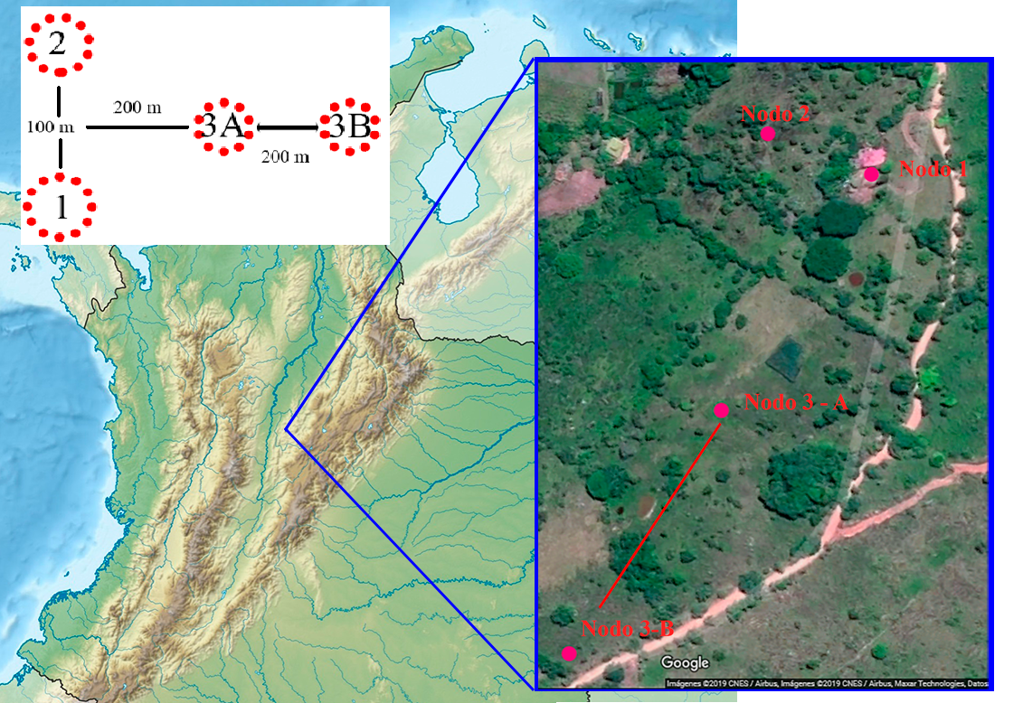

Figura 12 .Terreno Utilizado Para las pruebas

Las pruebas se realizaron una un ambiente rural como se muestra en la figura 7 en la parte izquierda de la figura se aprecia la ubicación real de los nodos sobre el terreno, como se observa no hay una línea de visión directa entre los nodos en las posibles conexiones que se puedan presentar en la red, siempre se presenta obstrucción por los árboles en el camino.

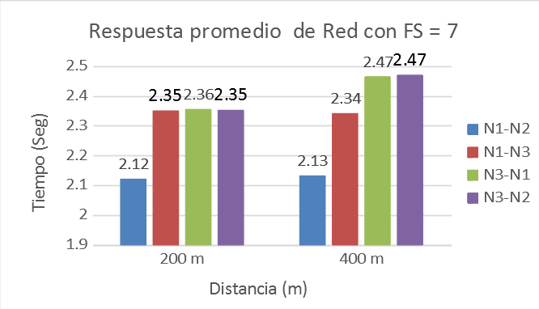

Figura 13. Respuesta promedio con Spreading Factor de 7

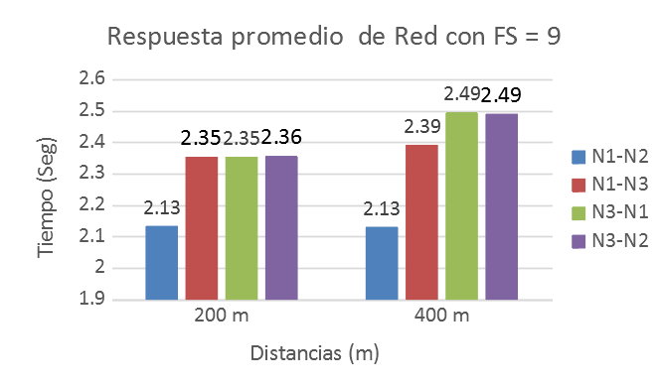

Figura 14. Respuesta promedio con Spreading Factor de 9

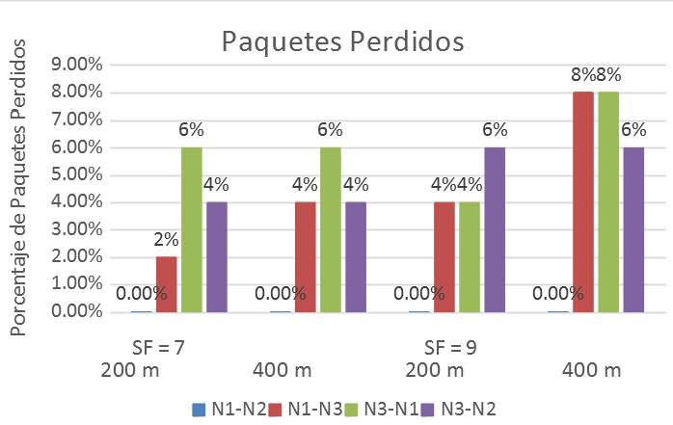

Figura 15. Promedio de paquetes perdidos.

Para los resultados presentados se realizó la medición de los tiempos que se requieren para él envió de paquetes entre el nodo maestro(M) y esclavo(S), y la cantidad de paquetes recibidos y enviados por cada nodo, el tiempo empleado por el nodo maestro para recorrer los otros nodos todos los nodos de la red, se tomó la cantidad de paquetes como la cantidad de veces que un nodo maestro logro establecer comunicación con un nodo esclavo y la cantidad de paquetes perdidos cuando el nodo esclavo no retorna la información cuando ya se ha establecido la comunicación.

En las tablas figuras 8 y 9 se presenta los datos obtenido con un SF de 7 y 9 donde se relacionan los tiempos y cantidad de paquetes manejados por los nodos, con una distancia el nodo 3 de 200 m, como se observa en las tablas 1 y 2 la comunicación entre los nodos 1 y 2 separados por 100 m no presentan problemas al momento de la trasmisión de paquetes, y los tiempos de trasmisión dese el momento que se establece la comunicación desde el nodo 1 hasta que finaliza con la comunicación con el nodo 2 permanece en un intervalo entre 2.132 segundos y 2.129 segundos sin presentarse perdida en los paquetes trasmitidos.

Los tiempos para el envío de paquetes no presentan grandes variaciones al momento de generar cambios en el SF manteniendo una diferencia menor a 1 % en los tiempos, una situación similar ocurre con una distancia de 400 m donde no se presenta diferencia considerable donde no hay grandes diferencias de tiempos al realizar variación sobre SF, los tiempos que tomo el nodo maestro para recorrer los otros nodos de la red es de aproximadamente 4.49 segundos y 4.626 segundos, las variaciones en los tiempos para él envió de paquetes se ven afectados principalmente por árboles que se encuentran en el terreno, la perdida de paquetes es menor a un 10 % de los paquetes enviados presentándose mayormente con la distancia del nodo 3 a 400 m, por la interferencia de los árboles y las altas temperaturas cercanas a los 30℃, que afecta el rendimiento general de los dispositivos.

### REFERENCIAS

[1] u blox, D. (2019). ZED-F9P u-blox F9 high precision GNSS moduleData Sheet. Inu-blox

[2] mbed (2019). Sx1272mb2xas. url https://os.mbed.com/components/SX1272MB2xAS/

[3] Raspberry (2018).Raspberry pi zero w.url https://www.raspberrypi.org/products/raspberry-pi-zero-w/